**Contenido**

1. Apreciación de Conocimientos y Actitudes..
   1. Estructura del sistema de apreciación.
   2. Cualidades del sistema de apreciación.
   3. Terminología del sistema de apreciación para fines de medición.
   4. Características del modelo de evaluación para el sistema de apreciación
2. Mecanismos para la selección de aspirantes a participar en los procesos descritos en el marco del SGCMM.
   1. Requisitos para la participación de los aspirantes.
   2. Esquema multifactorial.
   3. Herramientas del sistema de apreciación.
3. Mecanismos para la Evaluación Diagnóstica
4. Sistema de apreciación en el marco del SGCMM

El Sistema para la Carrera de las Maestras y los Maestros como instrumento del Estado que brinda al personal docente, técnico docente, con funciones de asesoría técnica pedagógica, de dirección y de supervisión la oportunidad de ingresar, tener acceso a la movilidad y a los estímulos e incentivos dentro de las distintas funciones y niveles de la educación básica y media superior, integra la trayectoria de carrera de este personal en tres momentos: la admisión, la promoción y el reconocimiento.

Para cada momento, el Sistema de Carrera considera la operación de un proceso de selección de los aspirantes que, a través de convocatoria, buscan la posibilidad de ingresar al Sistema Educativo, promoverse u obtener algún reconocimiento. El Sistema también contempla un proceso de evaluación diagnóstica que busca fortalecer las capacidades de los diferentes actores involucrados en la prestación de los servicios de educación básica, a fin de contribuir al desarrollo integral y máximo logro de aprendizaje de los educandos.

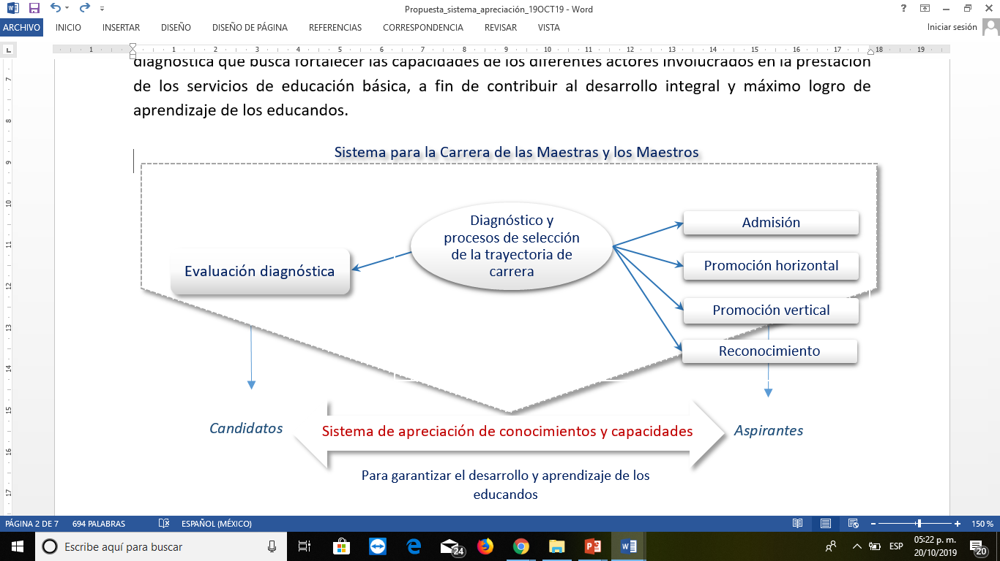

.

Los procesos de selección implican una serie de factores que debe cubrir el aspirante como la formación académica, la antigüedad y la experiencia, además de determinados conocimientos y aptitudes relacionados con la función a desempeñar.

Para constatar que los aspirantes a cada proceso, sea de admisión, promoción o reconocimiento, cuentan con las capacidades asociadas al saber, saber hacer y saber ser y que se definen en los perfiles, criterios e indicadores determinados para cada ámbito de la práctica docente, directiva y de supervisión, el Sistema de Carrera considera la integración y funcionamiento de un sistema de apreciación (SIDAP) de los conocimientos y aptitudes necesarios para que este personal, como agentes fundamentales del proceso educativo, contribuyan con su actuar al logro del aprendizaje y desarrollo de los educandos.

* 1. Estructura del sistema de apreciación

El SIDAP se observa como un conjunto de elementos -propósitos, procesos, componentes, factores y herramientas- interrelacionados y articulados entre sí que permiten valorar los conocimientos, aptitudes y experiencia de los aspirantes en los distintos procesos de selección que comprenden el Sistema de Carrera de las Maestros y los Maestros, así como de los sustentantes que participen de manera voluntaria en la evaluación diagnóstica.

De esta manera, el SIDAP recurre a una diversidad de instrumentos que dan cuenta de los conocimientos, habilidades o aptitudes y actitudes de los sustentantes, entre los que se encuentran: pruebas objetivas, que permiten medir los conocimientos que el sustentante ha adquirido y necesita demostrar en ciertos procesos; la acreditación de cursos que garanticen la adquisición de los conocimientos que necesita para desempeñar óptimamente su función; cuestionarios de actitud, encuestas de percepción y un cuestionario de habilidades socioemocionales que permitan dar cuenta de las fortalezas y áreas de oportunidad de los sustentantes tanto desde su propia perspectiva como desde la perspectiva de otros. A esta última se le conoce como evaluación 360°, la cual involucra a todos los agentes de un contexto, en este caso el educativo, para dar lugar a una retroalimentación integral. Por último, para valorar las actitudes de los sustentantes, el SIDAP se ayuda de un cuestionario de actitudes y de la evaluación de pares. Estos instrumentos brindan retroalimentación en cuanto a las creencias y los valores que el sustentante presenta durante el desarrollo de su función.



.

A través del SIDAP, se pretende asegurar que la valoración de los conocimientos y aptitudes de los aspirantes den cuenta de manera integral de sus capacidades para lograr el desarrollo y máximo logro de aprendizaje de los educandos, con el propósito de contar con elementos para:

1. decidir respecto del acceso a los aspirantes al Sistema Educativo Nacional para cubrir las vacantes que se presenten en el servicio público educativo;
2. promover la movilidad horizontal y vertical del personal en funciones, así como para su reconocimiento;
3. retroalimentar los programas de formación, capacitación y actualización de las maestras y los maestros; y
4. brindar información para que el personal participante identifique un marco de referencia de su propia práctica.

Por ello, el SIDAP se integra a partir de:

* Las **disposiciones legales** como uno de los componentes transversales que le dan sustento y sentido. Estas disposiciones regulan los procesos de selección y evaluación diagnóstica. En ellas se identifican sus propósitos, la población objetivo, los factores asociados a ellos, a los actores involucrados y sus ámbitos de competencia; así como los principios y criterios educativos vigentes que orientan los procesos pedagógicos.
* Los **perfiles profesionales**, otro de los componentes transversales que constituyen el marco de referencia que da cuenta de las características, requisitos, cualidades o aptitudes que deberá tener el aspirante a desempeñar un puesto o función como pueden ser la docente, directiva o de supervisión en educación básica o media superior.

El SIDAP se organiza para la atención de:

* Los **procesos de selección** a los que pueden aspirar los docentes, técnico docentes, asesores técnico pedagógicos, directivos y supervisores. Estos procesos que se desarrollan por convocatoria, constituyen opciones de profesionalización de su práctica, que contribuyen a ampliar su experiencia ysus conocimientos, fortalecer sus capacidades ymejorar su desempeño. Los procesos de selección se conciben como un trayecto a lo largo de la vida profesional que inicia con la admisión al Sistema Educativo Nacional, la promoción horizontal dentro de su propia función como docente, directivo o supervisor, así como la movilidad del personal a la función siguiente. A su vez, considera el otorgamiento de incentivos temporales como una forma de reconocimiento a sus capacidades y buen desempeño.
* La **evaluación diagnóstica** se define como un proceso que da cuenta fundada en evidencias de las cualidades de los actores escolares con el propósito de fortalecer las capacidades, conocimientos, aptitudes, habilidades o destrezas y actitudes del personal docente, directivo o de supervisión, para contribuir al logro del aprendizaje y desarrollo integral del educando, así como para retroalimentar al Sistema Integral de Formación, Capacitación y Actualización. A su vez, este proceso por su finalidad constituye un referente y un requisito para los aspirantes a la obtención de incentivos temporales señalados en los procesos de selección de reconocimiento y (ojo ver si también para promoción).

Para la valoración de los conocimientos y aptitudes en cada uno de los procesos anteriores, el SIDAP considera de manera particular:

* Los **referentes normativos de la práctica profesional**, constituidos por los perfiles, los criterios y los indicadores entendidos como herramientas normativas que regulan cada uno de los procesos de selección y evaluación diagnóstica. En ellos se describe lo que deben saber, ser capaces de hacer y de ser las maestras y los maestros para favorecer el aprendizaje y bienestar de los educandos. Se organizan en dominios y definen los referentes específicos de carácter cualitativo y cuantitativo para valorar la práctica profesional. Su formulación, uso y desarrollo permite al personal compartir significados, guiar su práctica y orientar los procesos de formación. En síntesis, se conciben como referentes de la buena práctica yel desempeño eficiente de docentes, técnicos docentes, asesores técnico pedagógicos, directivos ysupervisores.
* La **población objetivo** considerando el cumplimiento de los requisitos y criterios de elegibilidad que deben cumplir los aspirantes en cada uno de los procesos de selección, de acuerdo con el marco normativo vigente que los regula. Entre esta población figuran los docentes, técnico docentes, asesores técnico pedagógicos, personal con funciones de dirección y de supervisión, quienes de acuerdo con el momento en que se encuentren dentro de los distintos procesos de selección. se clasifican como aspirantes o candidatos, participantes y seleccionados.
* Los **referentes de normatividad pedagógica** vigentes de la práctica profesional que precisan los propósitos educativos y de mejora escolar, y demás lineamientos que trazan la actuación y responsabilidad de cada uno de los actores escolares, así como la organización y operación de la educación básica. Entre estos referentes también se identifican los de carácter curricular, es decir, los planes y programas de estudio vigentes.

* Los **mecanismos y procedimientos** de apreciación refieren a las acciones que se establecen en cada uno de los procesos de selección y en la evaluación diagnóstica, las herramientas que se emplean para valorar e interpretar los conocimientos y aptitudes de los aspirantes o candidatos de acuerdo con su función y nivel educativo, así como los momentos en que se llevarán a cabo las acciones y se aplicarán los instrumentos de evaluación seleccionados. En este componente, también se especifica la ponderación que tendrá cada una de los instrumentos de evaluación que se apliquen por proceso.

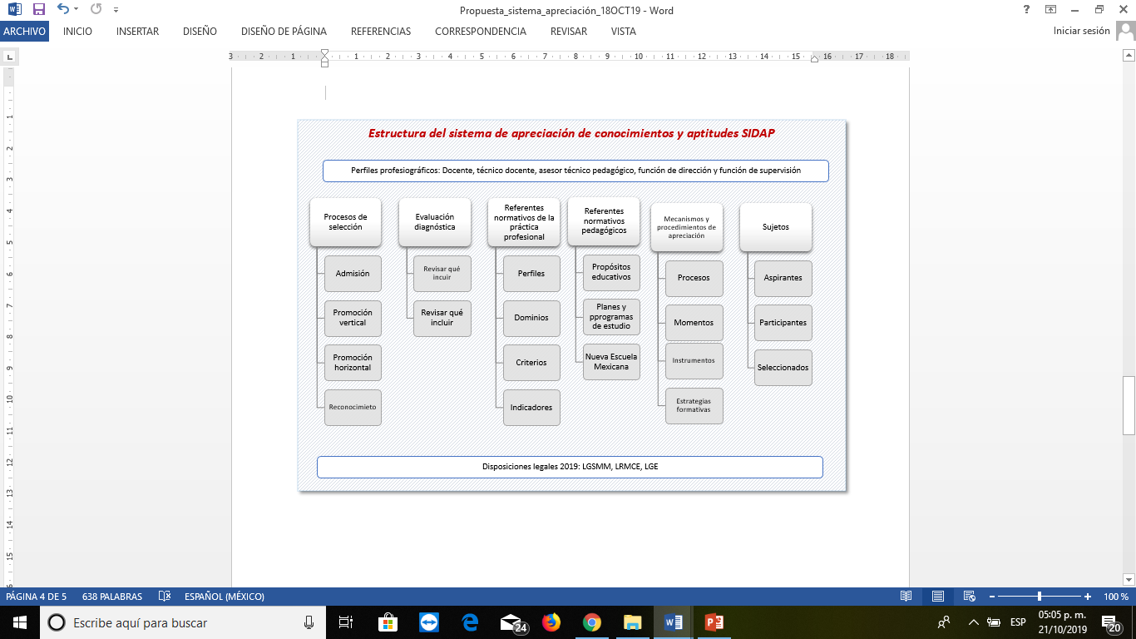

.

* 1. Cualidades del sistema de apreciación

El SIDAP valora la función de cada uno de los actores en el Sistema de Carrera de las Maestras y los Maestros. Se considera como su principal virtud la retroalimentación individualizada a cada sustentante sujeto a valoración, ya que de esta forma se constituye también como vía de apoyo para todos los integrantes del Sistema de Carrera. Además de ello, el SIDAP presenta una serie de cualidades que atienden a las disposiciones definidas en materia del SCMM, tales como el ser:

**Público**, al dar a conocer con anticipación tanto los referentes normativos, (es decir los perfiles, criterios e indicadores), que orientan la práctica profesional de las distintas figuras educativas y en los cuales se basa el diseño de las herramientas para la apreciación de las capacidades y conocimientos que implica cada proceso de selección, así como los mecanismos y procedimientos que precisan las acciones, momentos e instrumentos que tal apreciación de capacidades y conocimientos considerará.

**Transparente,** al brindar a los sustentantes información individualizada sobre los resultados obtenidos en los diferentes componentes o estrategias formativas de acuerdo con los procesos en los que estén inscritos.

**Integral,** porque las herramientas que emplea buscan apreciar conocimientos y capacidades tomando como referente los rasgos deseables de un buen docente, técnico docente, directivo o supervisor, así como los conocimientos y las capacidades con que son necesarias para desempeñar la práctica conforme a dichos rasgos, lo que a su vez favorecerá el aprendizaje y desarrollo de los educandos.

**Imparcial**, porque la construcción de sus herramientas de apreciación de conocimientos y capacidades, así como su aplicación, calificación, devolución y uso de resultados responden a criterios objetivos, están libres de sesgos (prejuicios o tratamientos diferenciados) y que orientan el diseño de las herramientas de apreciación.

**Equitativo**, al ofrecer las mismas oportunidades de acceder, mediante convocatoria, a la participación o aplicación de las herramientas de apreciación que se establezcan como indispensables para cada proceso de selección o para la evaluación diagnóstica.



Por sus cualidades técnicas, el SIDAP es:

**Sistemático**, al estar integrado de diversos componentes que consideran elementos, cognitivos, situacionales y socioemocionales, los cuales son el insumo esencial para la mejora a través de procesos de formación continua.

**Dinámico**, porque recurre a diversas herramientas informáticas para proveer información individualizada y contextualizada, prácticamente en tiempo real para el sustentante y la toma de decisiones de la autoridad educativa.

**Orientado** al aprendizaje y la mejora porque todas las herramientas que utiliza permiten la identificación de fortalezas y áreas de mejora que constituyen una forma de aprender sobre lo que requiere mejorarse, sin fines punitivos y al contrario con estrategias formativas.

* 1. Terminología del sistema de apreciación para fines de medición

La Ley del Sistema de Carrera señala que el sistema de apreciación permite valorar las capacidades y conocimientos en los aspirantes a los procesos de selección, refiriendo a estos conceptos de manera genérica en relación con lo que los aspirantes a los distintos procesos de selección deben saber y ser capaces de hacer; y en el caso de la evaluación diagnóstica la Ley… señala que el sistema de apreciación valore capacidades, conocimientos, aptitudes, habilidades, destrezas y actitudes. Para fines de consistencia en el uso de los términos y la determinación de lo que se pretende apreciar en los aspirantes a los distintos procesos de selección y candidatos a la evaluación diagnóstica, se utilizarán los siguientes términos para el sistema de apreciación y para fines de medición: Conocimientos, habilidades o aptitudes, y actitudes. Esta decisión responde a que al incluir estos tres rubros, se alcanza a tener un panorama óptimo y global para poder valorar la práctica de los sustentantes. Sin embargo, en la literatura sobre el tema, el manejo de los términos obedece a diversos criterios y contextos de uso, es por eso que a continuación se da una breve descripción de cada uno.

Habilidad y aptitud se utilizan como sinónimos. La primera se refiere a la *disposición para realizar tareas o resolver problemas, basándose en una adecuada percepción de los estímulos externos y una respuesta activa*. En tanto que la aptitud se define como la *cualidad que hace que un objeto sea apto para cierto fin. Es la suficiencia o idoneidad para un cargo, la capacidad, disposición para el buen desempeño de una actividad*. Las actitudes se definen como una predisposición relativamente estable de la conducta, incluye procesos cognitivos y afectivos, involucra todos los ámbitos de la persona y facilitan las conductas; son motivacionales y orientativas, así como estabilizadoras. Finalmente, los conocimientos son el conjunto de saberes que constituyen el currículum de cada ciencia o, en este caso, el conjunto de saberes propios de la disciplina que se enseña y de la profesión docente.

A modo de ejemplo, a continuación se muestra un esquema para el caso de la figura docente en educación básica. Este incluye una aplicación práctica para la función en cuanto a las tres definiciones a fin de contextualizar la valoración.



* 1. Características del modelo de evaluación para el sistema de apreciación

Modelo integral que considera la planeación, construcción y validación de las tareas evaluativas (cognitivas y situacionales) bajo la perspectiva de modelos de diagnóstico cognitivo. El componente de HSE y potencialmente el cuestionario de contexto, se propone que se construya, valide y devuelva resultados a través de una escala politómica, calibrada bajo un modelo de respuesta graduada de la TRI.

La aplicación de todos los instrumentos será en línea, así como las estrategias formativas.

La calificación de los sustentantes se realiza mediante los algoritmos de diagnóstico cognitivo y escalas politómicas de la teoría de respuesta al ítem.

La devolución de resultados individualizada se realiza mediante un formato en .pdf con información detallada… Para la autoridad educativa, se integrarán bases de resultados a nivel local, estatal y nacional…